Самомассаж рук
Массаж способен улучшать кровообращение и способствовать благотворному обеспечению внутренних органов кислородом, самое главное — приносит расслабление. Особенно после тяжелого рабочего дня либо в стрессовой ситуации, когда невозможно найти выход из положения. Поможет снять не только напряжение, но и расслабиться и ощутить теплоту и комфорт.
Уникальность самомассажа заключается в том, что делать его можно в любом месте, где бы вы ни находились — на работе, в офисе, в деловой поездке или же просто сидя дома на диване. Лучшее положение для массажа — сидя или лежа. Допускается проведение процедуры в любом положении, нужно только следить за тем, чтобы мышцы были максимально расслаблены, а движения не приносили дискомфорт и болевые ощущения.
Подходящий период для массажа — это утро или вечер. Утром рекомендуется выполнять процедуру не более трех минут, а в вечернее время — 10–15 минут. Для того чтобы максимально эффективно проводить массаж кистей, необходимо знать, какие пальцы отвечают за органы и части тел.

Противопоказания
Процедура может быть категорически запрещена, при наличии следующих заболеваний и патологий:
- психических;
- венерических;
- воспалительных процессов;
- гнойных процессов;
- кожных аллергических реакций;
- артрита.
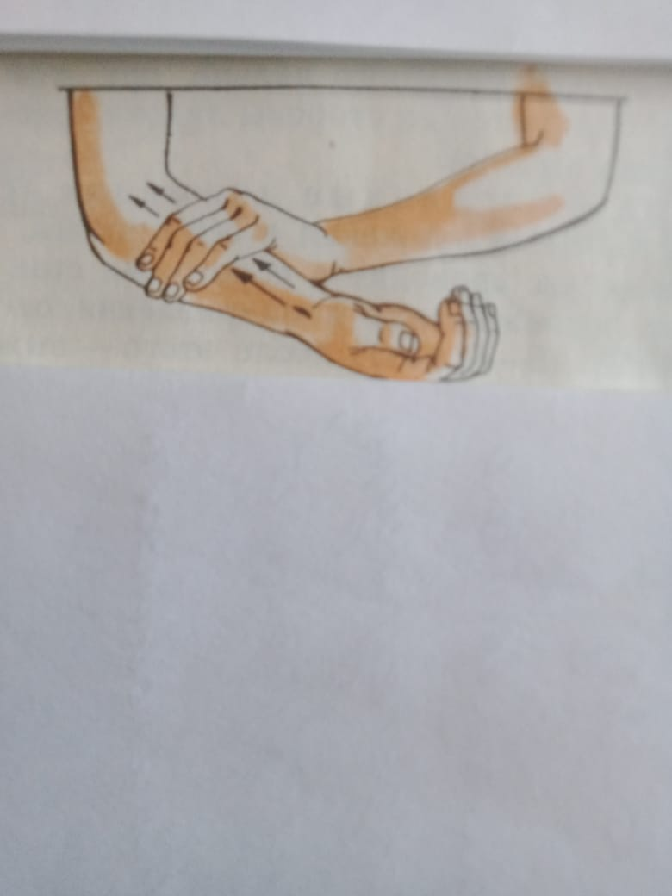
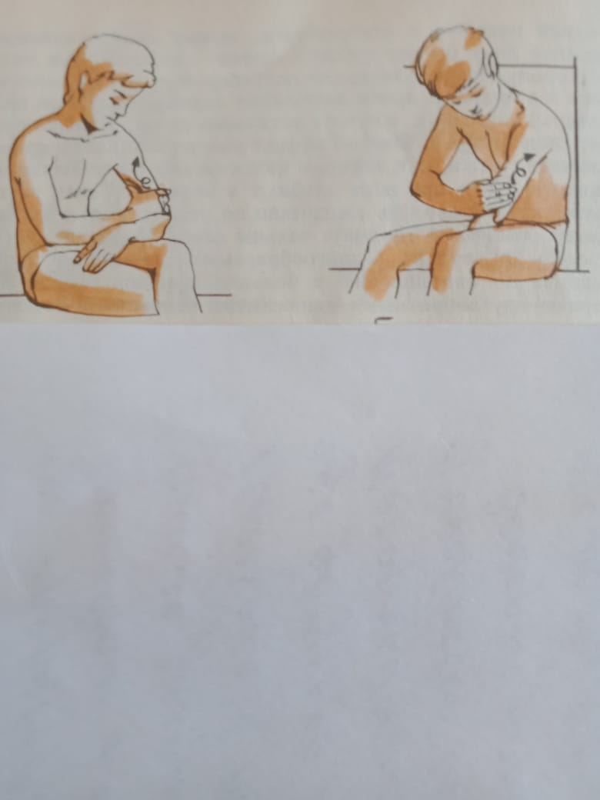

Рисунок 2
Рисунок 1
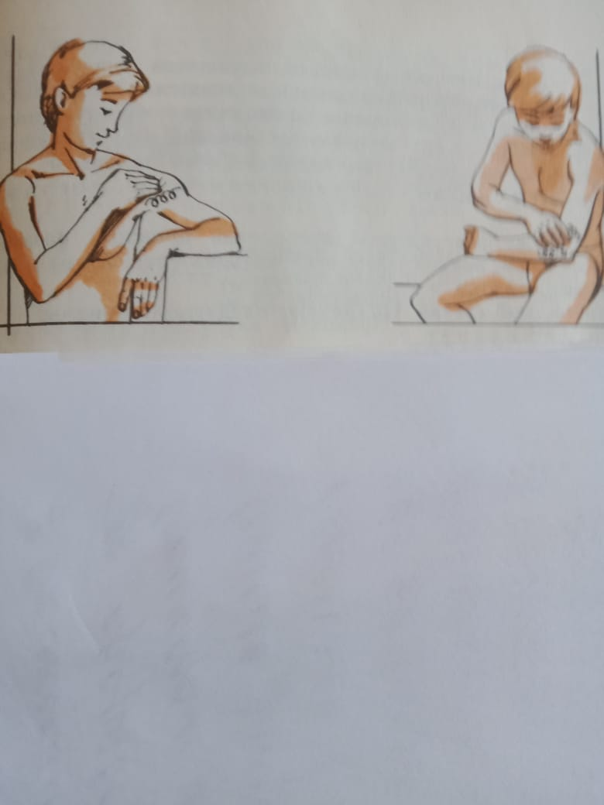
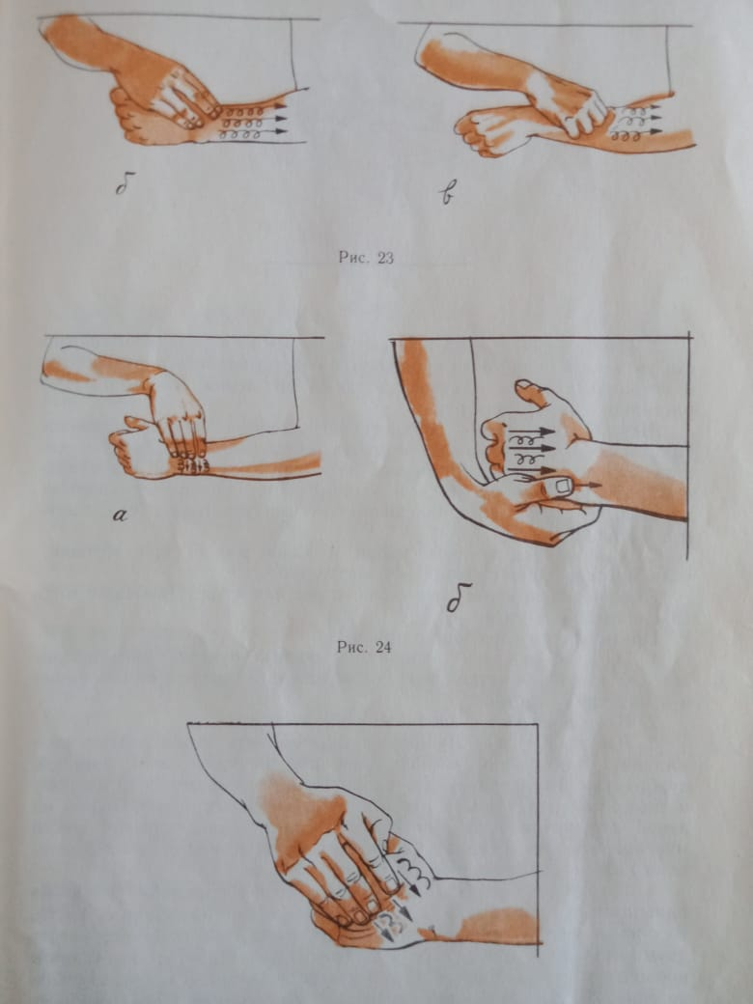
Рисунок 3
Рисунок 4

